在车辆实际运动过程中,车辆的横摆角速度是衡量车辆横向稳定性的重要参数,因此,本次研究将车辆的横摆角速度作为控制器的参考输入,根据车辆的动力学特性,设计自抗扰控制器,通过控制车辆的前轮转角进行横摆角速度的跟踪控制,最终实现车辆的路径跟踪控制。

1. 首先建立动力学模型

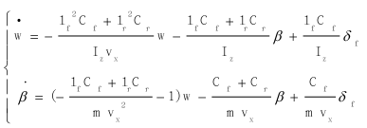

1. 选择横摆角速度作为作为控制器的参考输入

被控车的控制输入和输出变量分别为前轮转角w 和横摆角速度δf ,根据上面的动力学模型得到

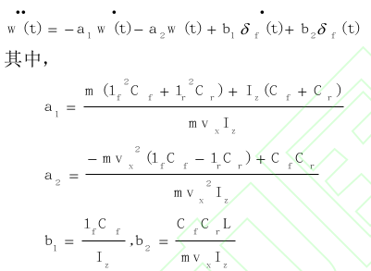

1. 建立控制系统的模型

通过2中的关系式，车辆控制系统可以描述为如下二阶系统

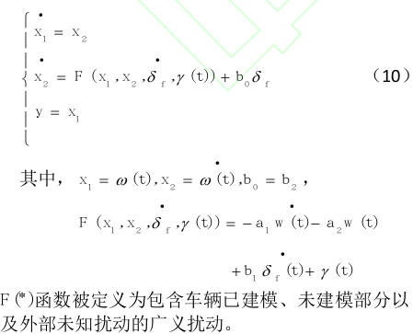

1. 设计 ESO 模块

根据3中的二阶系统设计扩展状态观测器

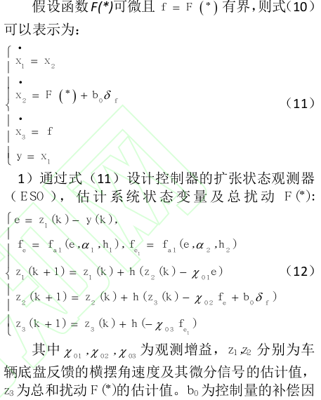

1. 设计跟踪微分器(TD)

以期望横摆角速度 v 0 为参考输入,设计跟踪微分器(TD)安排过渡过程:

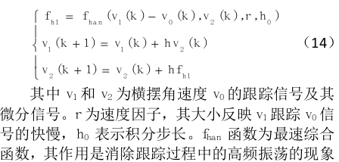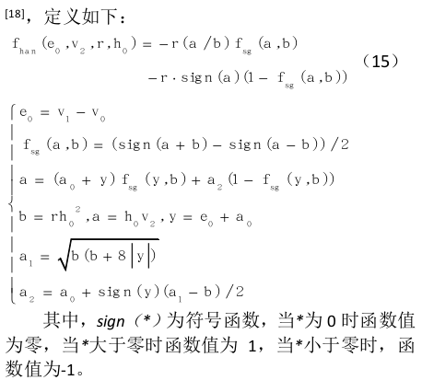

1. 设计状态误差反馈控制率(NLSEF)

e 1 、 e 2 为横摆角速度偏差和横摆角加速度偏差,k 1 、 k 2 为控制器增益。

2020-12-10 14-30-54 的屏幕截图

1. 控制量的误差补偿

通过误差控制量 u 0 和扰动估计值 z 3 进行扰动补偿,决定最终的控制量

